登入网站：<http://www.czkxwl.cn>

用户名：湖塘桥初级中学

密码：123456

1：登入界面如图1：

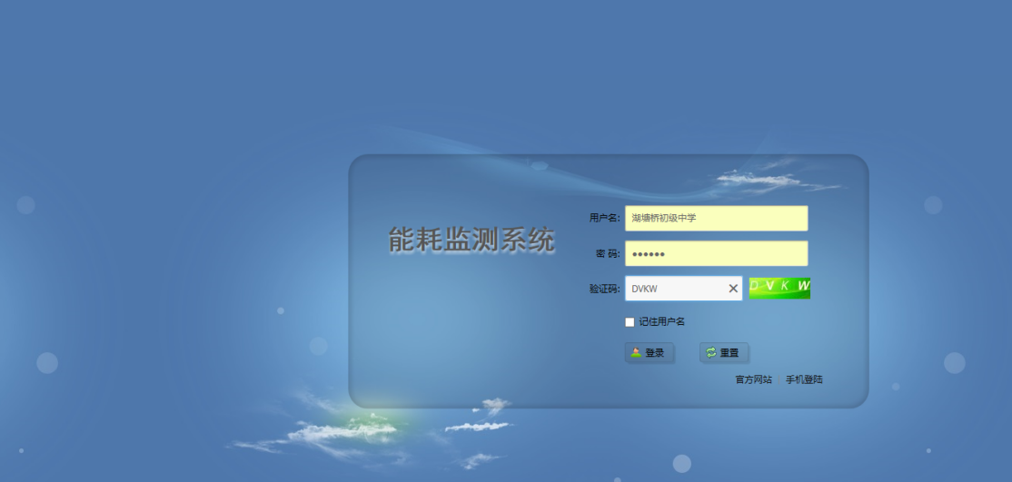

图1

1. 登入后，点击用水，进入水表系统，如图2：

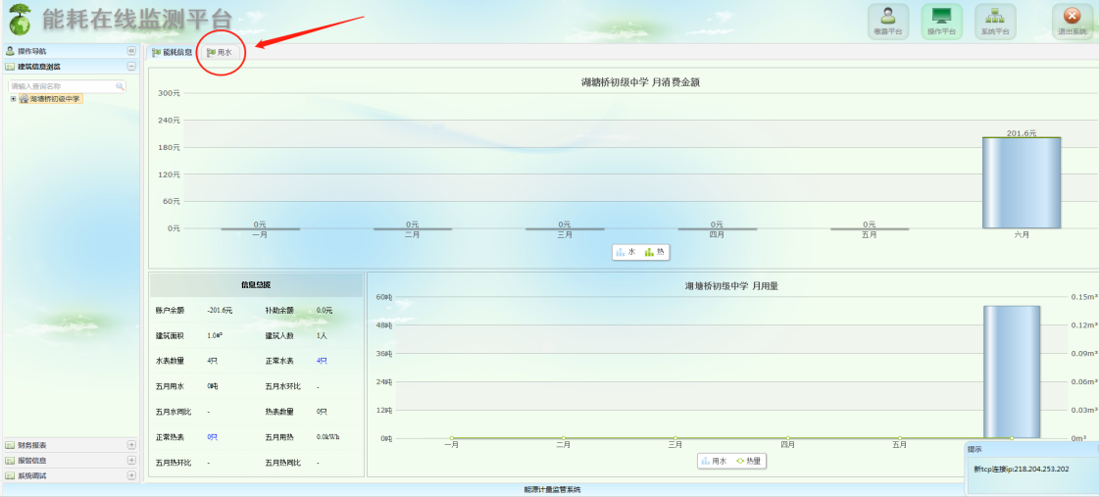

图2

3.进入后，我们可以在水表状态栏看到水表数据如图3：

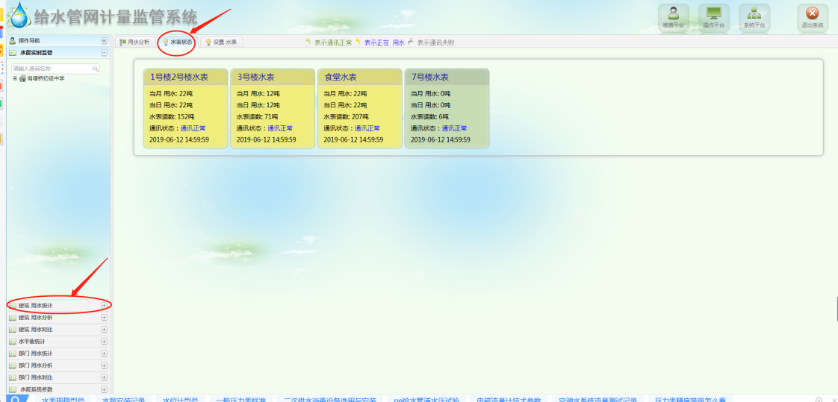

图3

1. 点击图3左侧的用水统计，可以进入统计报表打印页面，分别为年度报表，月报表和日报表，如图4：

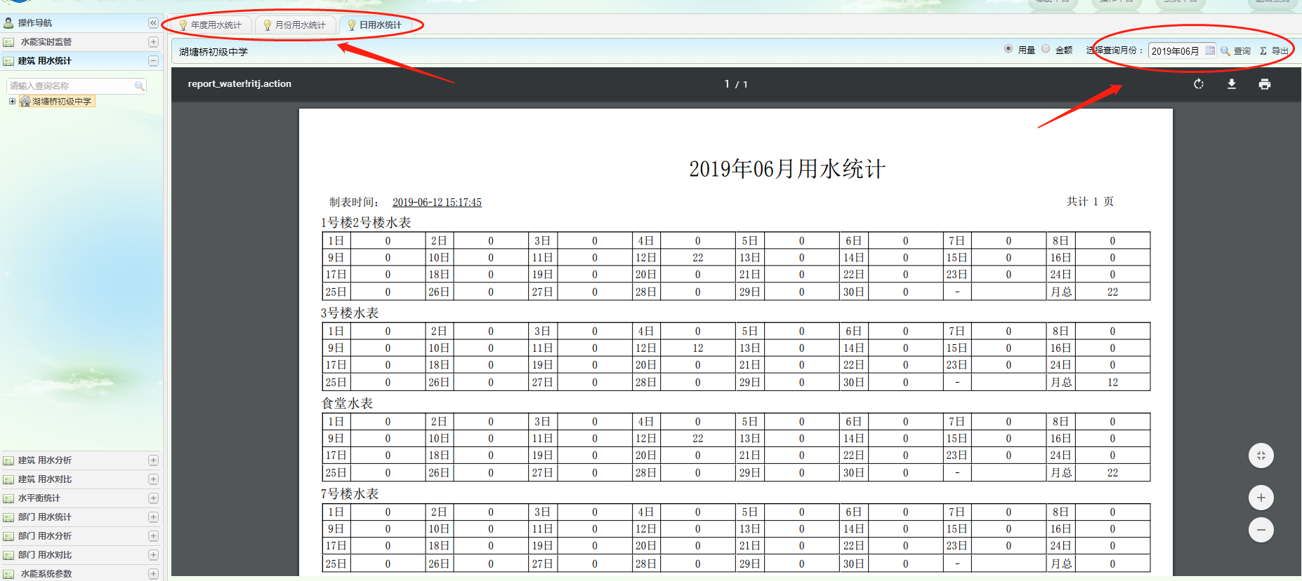

图4